
R.E.M. S.R.L.
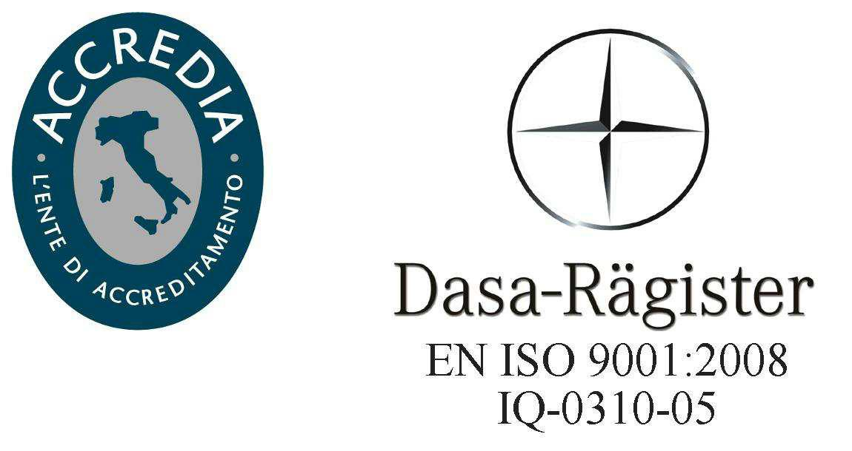

VIA FERRUCCIA, 16/A – 03010 PATRICA (FR)

Tel. 0775 830116 – Fax 0775 839345

Email: rem-motori@messaggipec.it - Email : info@rem-motori.it

Email: amministrazione@rem-motori.it
Spett.le DGA Srl
Sede legale:
Via Castellammare, 143
80054 Gragnano (NA)
c.a. Sig.ra Graziuso Rosa
Contratto DGA SRL

OGGETTO: Oggetto del contratto: studio e progettazione per vostra ricerca dal titolo “Innovazione di sistemi di automazione per gestione e controllo macchine e/o impianti industriali”

- Descrizione delle attività
- Attività di studio e progettazione software
- Sviluppo pagine grafiche + OP
- manualistica

- Durata
Da stabilire in base alla data di consegna

- Esclusioni
Non sono previste nel presente ordine altre attviità software, elettriche/meccaniche diverse da quelle descritte; è esclusa dalla fornitura ogni altro materiale o bene diverso da quanto previsto nel presente ordine.

- Riservatezza e trattamento dei dati personali
Ai sensi dell'art. 13 della legge n. 196/2003 che prevede la tutela delle persone rispetto al trattamento dei dati personali, l'utilizzo dei dati sarà improntato ai principi di correttezza, liceità e trasparenza ed in particolare:
a) il trattamento a cui saranno sottoposti i dati sarà effettuato da parte di R.E.M. srl ai sensi della normativa vigente esclusivamente per le finalità connesse alla esecuzione del presente contratto;
b) i dati non saranno oggetto di diffusione o cessione a terzi, ai sensi dell'art. 26 comma 5 del D.Lgs. 196/2003. Tali dati potranno essere esibiti soltanto su richiesta delle autorità per legge autorizzate;
c) il titolare del trattamento dei dati è R.E.M. srl in relazione alla natura fiduciaria dell’attività svolta, R.E.M. srl si impegna a mantenere la più assoluta riservatezza circa i dati e le informazioni che dovessero essere acquisiti in ragione dell’incarico.
d) Le parti sono responsabili per l’esatta osservanza da parte dei propri dipendenti, consulenti e collaboratori, nonché dei propri eventuali subappaltatori e dei dipendenti, consulenti e collaboratori di questi ultimi, degli obblighi di segretezza anzidetti.
Resta inteso tra le Parti che i risultati della presente ricerca, saranno di proprietà esclusiva della società R.E.M. srl

- Costi
I costi delle attività descritte al punto 1 ammontano a € 18.000,00 + iva

- Modalità di pagamento
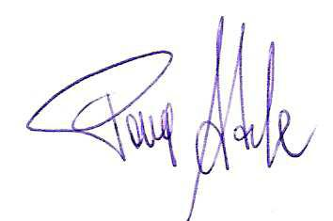
Saldo alla consegna del lavoro
Firma del Rapp. Legale

Adele Pace



R.E.M. s.r.l. - Cap. Soc. EURO 10.000,00 int. vers. -
Reg. Imprese Frosinone n. 138995 - Cod. Fiscale e P. IVA 02240470605

